Inloopuurtje Ons Welzijn

Heb je vragen over zorg, welzijn of wonen? Heb je vragen over het inkomen, financiën of de opvoeding van de kinderen? Maak je je zorgen over jezelf of een ander? Of ben je op zoek naar een leuke activiteit om aan deel te nemen of wil je iets organiseren in de buurt? Voel je je alleen en heb je zin in een praatje? Of wil je wat doen voor een ander? Wij zijn er voor al je vragen en denken mee in oplossingen. Op ieder inloopuur zit een professional voor je klaar!.
Tijdens het inloop uur ben ik meestal wel te vinden in het ‘t Slotje maar ook op andere momenten zal ik binnen wandelen tijdens de koffie uurtjes bijvoorbeeld. Daar kunt u mij aanspreken, voor een vraag of gewoon een praatje. Het inloop uur is op maandag middag van 14:00-15:00. Ik ben er meestal en soms ook met collega’s voor álle vragen en we denken mee in oplossingen. Ik, Chien Engel (41), heb als aandachtsgebied Herpen en Ravenstein. Ik woon buitenaf in Mill, samen met mijn man, 3 jonge kinderen en mijn ouders in een kangoeroe woning. Het mooiste van mijn werk vind ik het als ideeën uit buurt en dorp tot leven komen. Ik hoop dat ik samen met jullie van Herpen en omliggende dorpen een nog fijnere plek kan maken om te wonen, waar iedereen zich prettig thuis kan voelen. Ik ontmoet je graag!
Ik ben te bereiken op telefoonnummer 06-51737643 of via mail chien.engel@ons-welzijn.nl. Of spreek me aan in het ‘t Slotje.
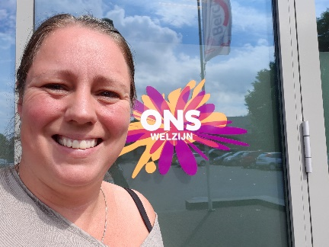

WIST U DAT
er elke maandag een inloop uur is het Slotje van 14.00-15.00, Chien Engel of haar collega’s zijn er voor álle vragen en denken mee in oplossingen.
WIST U DAT
Als u niet naar het inloop uur kan komen u ook mag bellen voor een afspraak 088 374 2525
WIST U DAT
ONS-welzijn naast ondersteuning bij opvoeding, mantelzorg, training en buurbemiddeling nog veel meer doet.

